SEMINARSKI RAD
iz hemije
TEMA : Nafta

www.maturski.org

SADRŽAJ:

UVOD . . . . . . . . . . . . . . . . . . . . . . . . . . . . . . . . . . . . . . . . . . . 3
- NASTANAK . . . . . . . . . . . . . . . . . . . . . . . . . . . . . . . . . 4
- SASTAV . . . . . . . . . . . . . . . . . . . . . . . . . . . . . . . . . . . . 5
- PRONALAZAK I DOBIJANJE NAFTE . . . . . . . . . . . 6
- SIROVA NAFTA . . . . . . . . . . . . . . . . . . . . . . . . . . . . . 8
- UPOTREBA I REZERVE NAFTE. . . . . . . . . . . . . . . 10
- ZAKLJUČAK . . . . . . . . . . . . . . . . . . . . . . . . . . . . . . . 12
- LITERATURA . . . . . . . . . . . . . . . . . . . . . . . . . . . . . . 13

UVOD

Nafta se danas u svijetu često naziva i crnim zlatom. Još od davnina, ljudi su uvidjeli korist od same nafte, te možemo reći da se današnjica ne može zamisliti bez nekog oblika iskorištavanja same nafte.
No, da bi se podrobnije upoznali sa samim pojmom nafte i svim što ona predstavlja u današnjem svijetu, te saznali nešto više o njenom hemijskom sastavu, bilo je potrebno da uradimo seminarski rad na temu same nafte.
Zanimljivosti o nafti i njen hemijski značaj bit će detaljnije objašnjen u našem radu.

NASTANAK

Danas preovladava mišljenje da je nafta nastala od masnih i voštanih supstanci različitih sitnih životinjskih i biljnih morskih organizama - planktona. Pod povoljnim uslovima, koji su vladali u dalekim geološkim dobima, živjele su i razmnožavale se u toplim morskim zalivima velike količine tih organizama, međutim kad bi uginule taložile bi se na morsko dno.
U sredini siromašnoj kisikom počelo je, zbog djelovanja anaerobnih bakterija, razaranje bjelančevina i drugih lako raspadljivih organskih materija. Otpornije masne i voštane supstance gomilale su se onda u obliku mulja, odnosno sapropela. Taj osnovni materijal morao je poslije, nanosom riječnog mulja, biti pokriven zaštitnim slojem. Pod pritiskom zemljinih slojeva, i pomalo povišene temperature, mast se pretvarala najprije u prabitumen, a onda u naftu.
Prisustvo komplikovanih visokomolekulskih spojeva (holesterola, hormona, hlorofila i dr.) koji nisu mogli nastati jednostavnom sintezom, te optička aktivnost nafte dokazuju njeno organsko porijeklo. I sastav slane vode, koja prati naftu, svjedoči o njenom morskom porijeklu.
S druge strane postoji mišljenje da nafta potiče iz neispitanih i nedovoljno poznatih dubina Zemlje. Tome u prilog govore nalazi nafte u vulkanskim područjima (na Kamčatki), nagomilavanje nafte u velikim dubinama u mineralima kristalastog porijekla (Venecuela) i nalazi nafte u pukotinama litosfere u dnu Indijskog okeana.

- SASTAV

Po svom hemijskom sastavu nafta predstavlja mješavinu velikog broja različitih ugljovodika i malih količina jedinjenja sumpora, kisika i ugljika (oko 7%). U njoj su zastupljeni ugljovodici s jednom do 50 i više ugljikovih atoma u molekuli, i to pretežno parafinskog (metanovog) niza (npr. pensilvanijska nafta) ili naftnog niza (npr. neke sovjetske nafte).
U hemijskom sastavu po procentu mase dominira ugljik, zatim vodik, i kisik,te sumpor i azot kojih ima relativno malo. U zavisnosti od sastava i nastanka, to je mrko-žuta ili zelena do crna viskozna tečnost gustine manje od vode. Redovni pratilac nafte u njenim nalazištima je zemni, odnosno prirodni gas.
Postoje tri osnovne komponente koje čine sastav nafte:
1. Alkani
2. Cikloalkani
3. Aromatski ugljovodici
Alkani su najjednostavnija organska jedinjenja, te grupa ugljovodika sa jednostrukim vezama između C- atoma.
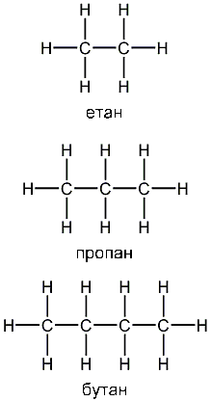
Opšta formula alkana je:
CnH(2n+2) – n predstavlja broj ugljikovih atoma.
Cikloalkani su takodjer ugljikovodici kod kojih su sp3 hibridizovane orbitale vezane u zatvorenom nizu ili prstenu. Njihova opšta formula je:
CnH2n – n je broj ugljikovih atoma.
Aromatični ugljovodonici pripadaju grupi organskih molekula u čijem sastavu je zastupljena karakteristična struktura šest ugljenikovih atoma vezanih u prsten. Najpoznatiji aromatični ugljovodonik je benzen.
Po fizičkim osobinama nafta je uljana tečnost mrke boje. U njoj se nalaze gasoviti, tečni i čvrsti ugljikovodici. Gasoviti ugljovodici izbijaju iz zemlje i oni ustvari predstavljaju prirodni gas.

- PRONALAZAK I DOBIJANJE NAFTE

Primjetno je da najviše nafte ima na najosunčanijim dijelovima planete (oko ekvatora). Što je nafta dublje u zemlji, veći je pritisak, tako da pri bušenju može doći do naglog izbijanja nafte i gasa. Dubina slojeva nafte može biti različita i kreće se od nekoliko metara do preko 5 km.
U početku su bušenja rađena nasumice, ali su se kasnije počela sprovoditi istraživanja sastava tla što je rezultiralo prilično tačnim otkrićima naftnih ležišta.
Geološka i geofizička istraživanja pomoću dubinske sonde prvo daju potrebne informacije o geološkoj strukturi podzemnih slojeva, pa se tek na osnovu dobijenih rezultata određuju daljnji postupci.
Ona je najvažniji izvor organskih jedinjenja u prirodi i na njoj se zasnivaju razne grane hemijske industrije. Najdublja do sada postignuta istražna bušotina od 9169 metara nalazi se u Oklahomi (SAD). Velike količine nafte dobijaju se danas u svijetu iz dubljih slojeva zemlje izlivanjem (eruptiranjem) iz bušotina na principu arteških bunara.
Kad bušotina dopre do naftonosnog sloja, nafta i plin naviru u bušotinu tjerani prirodnim pritiskom, koji, ako je dovoljno velik, može izbaciti naftu na površinu zemlje. Kod vrlo visokih pritisaka nastaju snažne "erupcije", pri čemu se mlaz nafte diže desetak metara iznad površine zemlje. Ovakve divlje erupcije nekad su često izazivale katastrofalne požare, koje je vrlo teško ugasiti. Danas se to spriječava posebnim uređajima koji zatvaraju sondu i regulišu pritisak pri izlazu nafte.
Kod nedovoljnih pritisaka nafta se mora crpiti pomoću posuda ili crpki. Naftonosni sloj se nikada ne može potpuno iscrpiti. Kad se tenzija nafte naftonosnog sloja u susjednom području izjednači s pritiskom u bušotini, nafta prestaje priticati. Velike količine nafte koje, uprkos svim savremenim metodama vađenja, ostaju u zemlji (više od 50%), mogle bi se izvaditi samo na rudarski način.

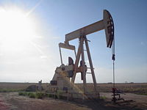
Naftna pumpa
Što se tiče prerade nafte, jedan od najvažnijih načina je frakciona destilacija.
Benzinska frakcija je tečni destilat sa tačkom ključanja od 150 stepeni Celzijevih. Iz nje se dobijaju razne vrste benzina koje se koriste kao goriva za motore i kao organski rastvarači.
Pored ovog načina prerade, benzin se može dobiti i postupkom koji se naziva kreking.
Kreking se zasniva na principu cijepanja teških molekula ugljovodonika sa visokim tačkama ključanja, na lakše molekule ugljovodika sa nižim tačkama ključanja.
Sirova nafta je smjesa različitih ugljovodika, pretežno parafinskih,odnosno viših članova tog niza, zatim naftenskih ugljovodika - cikloalkana, aromatskih ugljovodika i drugih organskih jedinjenja. Olefinskih ugljovodika praktično i nema u sirovoj nafti, ali su zato prisutni u produktima njene prerade. Prema ovim grupama koje sadrže, nafte se dijele na :
- parafinske,
- naftenske (Najvažniji predstavnici : U sirovoj nafti se nalaze i derivati ciklopentana i cikloheksana sa jednom alkil-grupom ili više alkil-grupa u bočnom nizu. Osim njih zastupljene su i složenije molekulske strukture sa dva naftalenska prstena i više više naftalenskih prstena u molekulu.)

- miješane nafte (u nju su uključeni ostaci benzenovih prstenova, petočlanih i šestočlanih naftalenskih prstenova i alkil-ostaci. Kombinacija ovih ostataka u molekulu ugljovodika može da bude različita, a broj izomera ogroman).
Kao gorivo, naftu možemo smatrati prirodnim tečnim gorivom.

- SIROVA NAFTA

Sirova nafta je kompleksna i nehomogena smjesa. Sastoji se od više blisko vezanih nizova složenih hidrokarbonatnih jedinjenja – od benzina do teških kristalnih jedinjenja. Razne komponente koje čine sirovu naftu mogu se razdvojiti destilacijom pri povišenoj temperaturi.
Tako se u rafinerijama dobijaju naftni derivati :
- Benzin
- Kerozin
- Ulje
- Mazivo
- Parafin
- Bitumen i mnoge druge komponente.
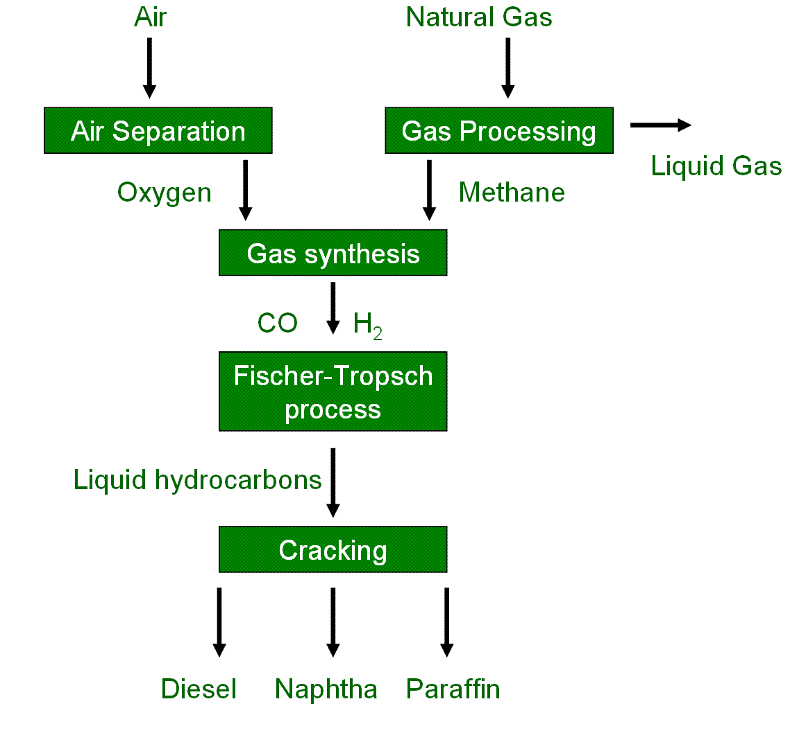

U zavisnosti od izvora iz kojeg dolazi, sirova nafta se razlikuje u svom hemijskom sastavu. Njen hemijski sadržaj ipak se može grubo podijeliti na hidrokarbonate i nehidrokarbonate. Svi hidrokarbonati izgrađeni su samo od dva elementa, ugljika i vodika, ali oni grade širok spektar kompleksnih i međusobno sasvim različitih jedinjenja. Smatra se da u sirovoj nafti ima od 82 do 87 % ugljenika i 12 do 15 % vodika, što zavisi od vrste nafte – viskoznije komponente, kao što je bitumen, u proseku sadrže 80–85 % ugljika i 8–11 % vodika.
Nehidrokarbonatni sadržaj javlja se u izuzetno malim iznosima, ali je važan za ukupne osobine sirove nafte. Čini ga sumpor (0,05–2 %), kisik (ispod 2 %), azot (oko 0,1 %), metali vanadijum i nikl (u tragovima), a povremeno se pojavljuju i male količine supstanci organskog porijekla, kao što su skeletni fragmenti, drvo, spore, ugalj i slično.
Sačinjena od nekoliko hiljada hidrokarbonatnih komponenti i primjesa, sirova nafta može se grupisati u tri osnovna hemijska niza:
- parafini,
- nafteni i
- aromatici.
Međutim, sirova nafta uglavnom je mješavina ova tri niza, sa varijacijama i naizgled beskonačnim brojem uzajamnih proporcija. Geolozi često kažu da na svijetu ne postoje dva naftonosna polja sa istovjetnom naftom.
Osnovne karakteristike sirove nafte:
Sirova nafta lakša je od vode i ne rastvara se u njoj. Za mjerenje specifične težine najčešće se koristi skala Američkog instituta za petrolej (API), u kojoj je čistoj vodi dodjeljena vrijednost 10 API, dok tečnosti lakše od vode, kao nafta, u ovoj skali imaju veće vrijednosti.
- Za vrednosti ispod 20 API sirova nafta se smatra teškom
- od 20 do 25 API sirova nafta se smatra srednjom
- a preko 25 API sirova afta se smatra laganom.
Generalno, prema specifičnoj težini i relativnoj mobilnosti, razne vrste sirove nafte klasifikuju se na:
- čvrste katrane,
- teška ulja,
- srednja i
- lagana ulja.
Za razliku od katrana, ulja su dovoljno pokretna i mogu su nesmetano izvlačiti iz svojih ležišta. Specifična težina i mobilnost ključne su osobine sirove nafte – one uslovljavaju način njenog izvlačenja, vrstu transporta, tehnologiju obrade i cijenu po barelu.
Kada su u pitanju druge karakteristike nafte, zbog složenosti sastava, teško ih je procijeniti čak i okvirno. Srednju tačku ključanja sirove nafte praktično je nemoguće odrediti.
Pojedinačne vrednosti za tačku ključanja kod njenih brojnih komponenti mnogo variraju, a neke su toliko visoke da se ne mogu izmjeriti. S druge strane, pojedine komponente nafte imaju toliko nisku tačku ključanja da isparavaju na normalnim temperaturama – ove lako isparljive komponente stalno otiču u atmosferu, ako se ne konfiniraju.
Također, nemoguće je odrediti srednju tačku mržnjenja, pošto različite komponente očvršćavaju na različitim temperaturama. Međutim, kod sirove nafte uvijek se mjeri takozvana tačka tečenja – ispod ove temperature nafta postaje plastična i prestaje da teče, pa je njeno poznavanje izuzetno važno za izvlačenje i transport. Vrednost tačke tečenja kreće se od –57oC do 32oC, u zavisnosti od naftonosnog izvora.

- UPOTREBA I REZERVE NAFTE

Već pet milenijuma, nafta je poznata ljudima. Prvi stanovnici Mesopotamije su naftu iskorištavali smatrajući ju ljekovitom.Kasnije, tokom historije, čovječanstvo je lagano otkrivalo korisne strane nafte, prije svega njenu zapaljivost i upotrebljivost za pravljenje raznih vatrenih oružja. U međuvremenu, interesovanje za naftu je znatno poraslo na svjetskom tržištu.
Kitovo ulje, do tada korišteno za uljane lampe, postalo je preskupo i rijetko se nalazi zbog istrebljenja kitova, pa je ubrzo zamjenjeno mnogo jeftinijom naftom. Zbog gasova koji se oslobađaju sagorijevanjem nafte (ali i drugih fosilnih goriva), ozbiljno je ugrožena klima na Zemlji, kao i ukupna ekološka slika svijeta.
Zabrinutost zbog ovakve situacije i različiti oblici ekološkog aktivizma za sada su u maloj mjeri uticali na stalan razvoj naftne industrije i potrošnju ovog energenta. Naftaši su posebno ponosni na svoje projekte kakav je pokret reciklaže ulja. U sakupljačkim centrima već korišteno ulje koristi se za proizvodnju energije i dobija svoj drugi život – deset litara ovakvog ulja može da napravi dovoljno energije za spremanje 48 obroka u mikrotalasnoj pećnici, 216 sušenja kose, 15 mjeseci rada usisivača i 24 sata života jednog domaćinstva.
Neravnomjerno raspoređena, nafta se danas nalazi u više sedimentnih basena, koji se među sobom razlikuju po veličini. Najvećim se smatra Arapsko-iranski basen na kome se nalaze i dva najveća svjetska izvorišta nafte:
- El Džavar u Saudijskoj Arabiji, sa 80 milijardi barela i
- El Burqan u Kuvajtu, sa 75 milijardi sirove nafte.
Najveći proizvođači nafte su:
- Saudijska Arabija
- Rusija
- Sjedinjene Američke Države
- Iran
- Meksiko
Smatra se da će sa sadašnjim tempom potrošnje, količina sirove nafte značajno opasti već polovinom ovog vijeka. To bi moglo izazvati ukupno smanjenje proizvodnje i debakl svjetske ekonomije, ali se svijet već polako priprema za nestanak nafte.
Unatoč svom značaju, nafta ipak nije nezamenjiva – postoji pregršt alternativa koje bi mogle zameniti ovaj resurs.

ZAKLJUČAK

NAFTA kao stil života!
Većina industrijskih proizvoda koje koristimo u svakodnevnom životu, u cjelini ili djelimično, proizvodi se od nafte i njenih derivata. Djeluje nevjerovatno, ali se od petroleja prave i neke sasvim obične stvari – baloni, flomasteri, ukrasne svijeće, mastilo, boje, najlonska užad, klavirske dirke, lijepak, digitalni satovi, kontaktna sočiva, naočale za sunce, papuče, loptice za golf, špricevi, vitaminske kapsule, odjeća, razna elektronika (od audiokaseta i ploča do telefona, kamera, CD plejera i računarske opreme), kozmetički proizvodi (karmini, parfemi, dezodoransi, šamponi, kupke, kreme za brijanje, zubne paste...), brojni lijekovi (aspirini, antihistamini i antiseptici), hirurška pomagala, pejsmejkeri, pa čak i vještačka srca.
To se ne primećuje, ali bi jedan dan takozvanog modernog čoveka bio nezamisliv bez nafte, počevši od buđenja digitalnim satom do uspavljivanja pilulama za spavanje. Zato danas na svijetu ne postoji nijedna zemlja koja je ravnodušna kad je reč o nafti – njenom posjedovanju i eksploataciji, transportu i industrijskoj obradi.
No, da će nafte ubrzo nestati svjesni su mnogi, te se već pokušavaju naviknuti na derivate koji mijenjaju naftu.

LITERATURA
- Knjiga o nafti i plinu; Željko Matiša; 2007.; Zagreb.
- Organska kemija; S.H.Pine; 1994.; Zagreb
- Organic chemistry; T.W. Graham Solomons and Craig B. Fryhle; 2008.; USA
- www.maturski.org

